Εφαρμογή 9: Συνδυαστική άσκηση τριτεύουσας και δευτερεύουσας διώρυγας
Τριτεύουσα διώρυγα αρδευτικού δικτύου ΒΓ με προκατασκευασμένους αγωγούς (καναλέττα) τύπου 100, παροχής σχεδιασμού 60 l/s, έχει μήκος 700 m. Η αμέσως ανάντη δευτερεύουσα διώρυγα (ΑΒ) είναι τραπεζοειδούς διατομής, με πλάτος πυθμένα 0.50 m, κλίση πρανών z = 1.50 και παροχή σχεδιασμού 180 lt/s. Το έδαφος στην περιοχή του σημείου Β και κατά μήκος της τριτεύουσας, είναι επίπεδο με υψόμετρο +75.00 m. Το υψόμετρο της στάθμης του νερού στο Α είναι +76.50 m.

Ζ η τ ο ύ ν τ α ι :
(α) Να χαραχθεί η μηκοτομή της τριτεύουσας, αν το μέγιστο βάθος νερού είναι 35 cm.
(β) Να υπολογισθεί και να σχεδιασθεί η διατομή της δευτερεύουσας διώρυγας στη θέση Β, αν το μήκος ΑΒ είναι 200 m. Το πλάτος στέψεως αναχωμάτων να ληφθεί π = 60 cm (μπορεί να προκύψει από σχετικούς πίνακες)
Α
Β
Γ

Δ ί ν ο ν τ α ι :
Συντελεστής Manning, n = 0.015 s/m^{1/3}(επένδυση από σκυρόδεμα)
Ελάχιστη υψομετρική διαφορά μεταξύ στάθμης νερού στην τριτεύουσα και υψηλότερου σημείου του εδάφους 15 cm.
Φορτίο παροχέτευσης από τη δευτερεύουσα στην τριτεύουσα 10 cm.
Οι επιλογές των υδραυλικών στοιχείων να γίνουν με οικονομικά κριτήρια.

Λ ύ σ η :
Επιλέγεται η μικρότερη δυνατή κλίση για την τριτεύουσα διώρυγα ΒΓ (για λόγους οικονομικούς), που αντιστοιχεί στο μέγιστο βάθος νερού, που είναι 35 cm. Από το νομογράφημα υπολογισμού των στοιχείων της διατομής για καναλέττο τύπου 100, και για βάθος ομοιόμορφης ροής y_{n} = 35 cm προκύπτουν (Σχ. 8.13)
S_{BΓ} = 0.0015 και u = 0.71 m/s.
Αφού η ελάχιστη απόσταση της στάθμης του νερού στην τριτεύουσα και της επιφάνειας του εδάφους είναι 15 cm, υπολογίζονται η στάθμη του νερού στο σημείο Γ:
Η_{Γ} = 75 + 0.15 = 75.15 m
και η στάθμη του νερού στο σημείο Β της τριτεύουσας, λαμβανομένου υπόψη του φορτίου παροχετεύσεως (10 cm) είναι:
Η_{Β} = 75.15 + 700 ⋅ 0.0015 + 0.10 = 76.30 m
Η στάθμη του πυθμένα προκύπτει από τη στάθμη του νερού αν αφαιρεθεί το ύψος νερού.
Η μηκοτομή της τριτεύουσας ΒΓ φαίνεται στο παρακάτω σχήμα:
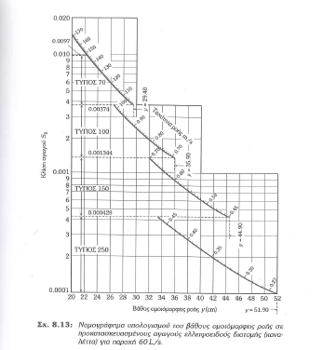
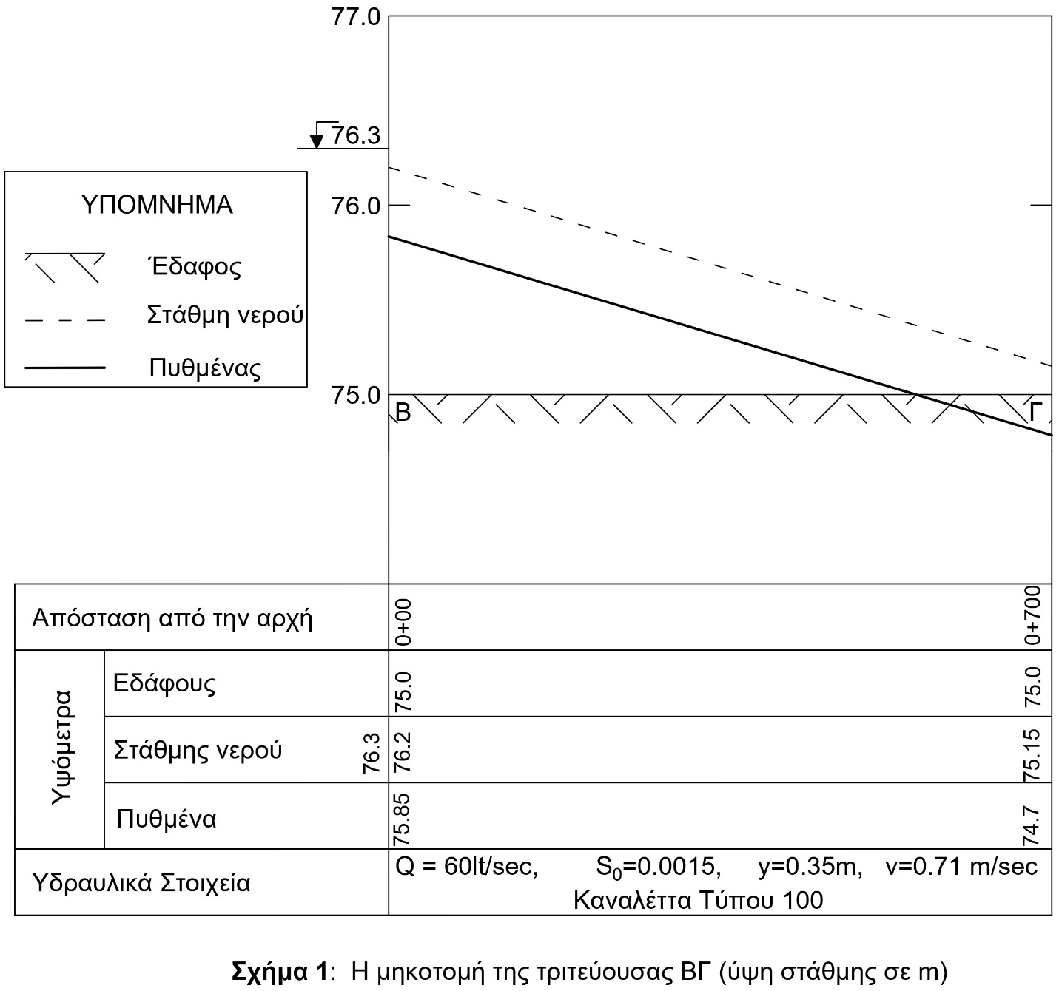

Έπειτα υπολογίζεται η κλίση του πυθμένα της δευτερεύουσας διώρυγας ΑΒ, έχοντας γνωστά τα υψόμετρα της στάθμης νερού:
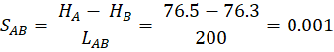
Από το διάγραμμα των συναρτήσεων αγωγιμότητας με κλίση z = 1.5 και Q = 0.18 m³/s, S_{ΑΒ} = 0.001, n = 0.015, n΄ = n - 0.003 και b = 0.50 m προκύπτουν (Σx. 8.11^{α} ή στο Παράρτημα):
(αυτό το βάθος ροής θα χρησιμοποιηθεί στα κατασκευαστικά σχέδια)
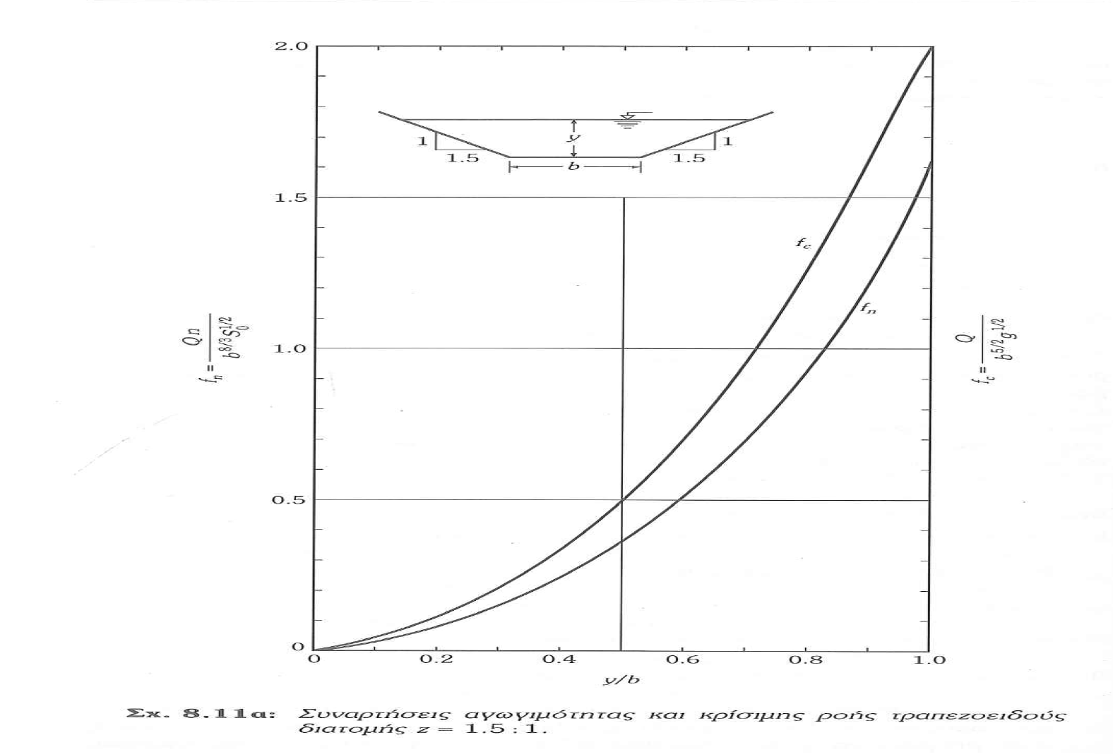
Υπέρ της ασφαλείας, αναφορικά για τον έλεγχο υποκρίσημης ροής, περίπου ως ανάλυση ευαισθησίας, μειώνεται ο συντελεστής Manning:
και προσδιορίζεται πάλι το ομοιόμορφο βάθος ροής:
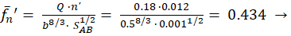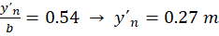

Το κρίσιμο βάθος (εξαρτάται μόνο από την παροχή και τα γεωμετρικά στοιχεία της διατομής) προσδιορίζεται όμοια με βάση τη συνάρτηση κρίσιμου βάθους (Σχ. 8.11.α):

Έλεγχος υποκρίσιμης ροής
Ισχύει y> y΄_{n} > y_{c} ή 0.27 > 0.20
Επομένως, η ροή είναι υποκρίσιμη και συνεπώς δεκτή.

Υπολογισμός ταχύτητας
(αποδεκτή)
Πρέπει: 0.5 < V < 3.5 m/s

Για Q = 0.18m³/s από το διάγραμμα 8.8 προκύπτουν τα παρακάτω περιθώρια f = 0.43 m. ε = 0.16 m και α = f – ε = 0.27 m.
Υψόμετρο στέψεως αναχωμάτων στο σημείο Β, είναι: 76.3 + 0.43 = 76.73 m.

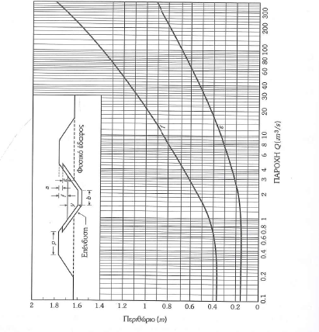
Η διατομή της δευτερεύουσας διώρυγας φαίνεται στο παρακάτω σχήμα.

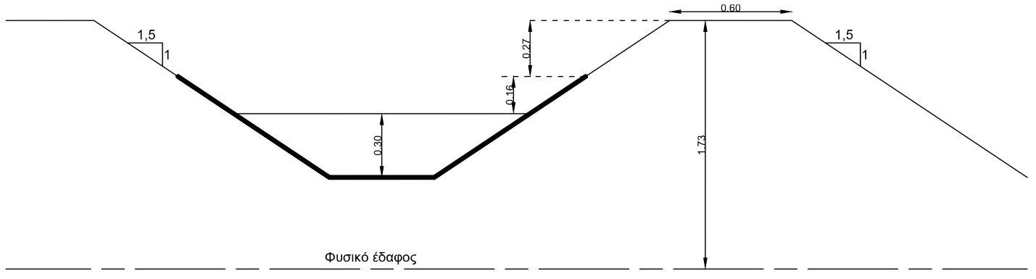

Σχήμα 2: Κατά πλάτος τομή της δευτερεύουσας διώρυγας ΑΒ στο σημείο Β (όλα τα μεγέθη σε m).

Παράρτημα: Tεκμηρίωση Υδραυλικών Υπολογισμών για τραπεζοειδείς διατομές
Ι. Συνάρτηση αγωγιμότητάς για ομοιόμορφη ροή.
Τραπεζοειδής διατομή, ομοιόμορφη ροή εύρεση βάθους ομοιόμορφης ροής.
Ομοιόμορφη ροή: Ισχύει η εξίσωση του Manning:
Η συνάρτηση αγωγιμότητας γίνεται αδιάστατη διαιρώντας με b₀^{8/3} :
.
Προφανώς, η παραπάνω σχέση ισχύει μόνο εφόσον ισχύει η εξ. Manning και συνακόλουθα για μόνιμη ομοιόμορφη ροή.

1
z
y_{n}

b₀
z ·y_{n}

P
«Ανεξάρτητα» από το πρόβλημα, καταστρώνω τις τιμές της συνάρτησης αγωγιμότητας ως συνάρτηση του αδιάστατου βάθους y_{n}/b₀:
-Αδιάστατη βρεχόμενη περίμετρος:
-Αδιάστατο εμβαδόν υγρής διατομής:
Οπότε:
Eπομένως για διάφορα (λαμβάνονται αυθαίρετες τιμές) προσδιορίζω τον όρο:
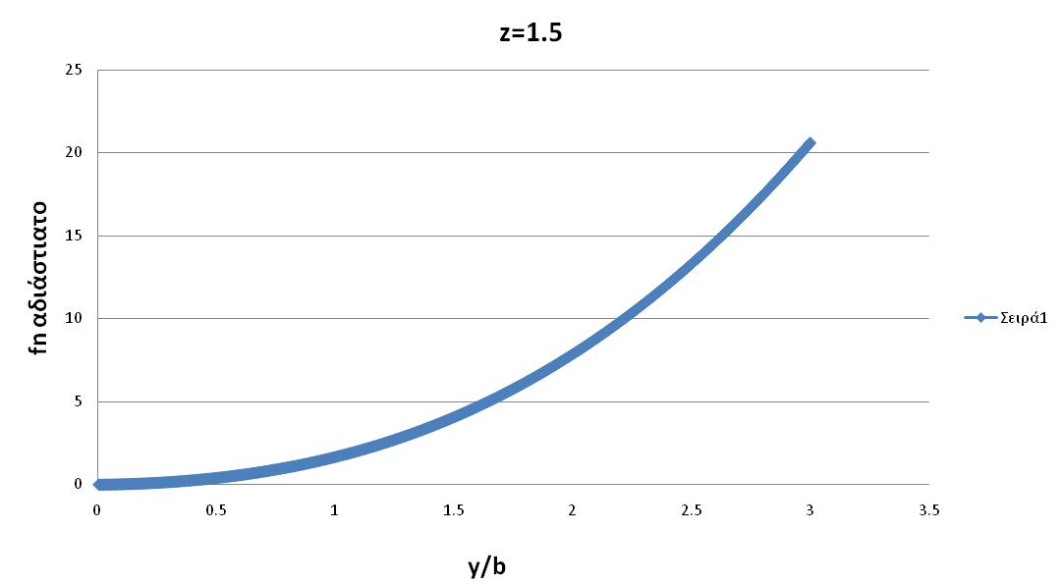
Σχήμα Π.1:: Αδιάστατη συνάρτηση αγωγιμότητας ως συνάρτηση του αδιάσταστου βάθους ροής για τραπεζοειδής διατομή με κλίση πρανών z = 1.5
Μόνο για ομοιόμορφη ροή η ποσότητα

II. Τραπεζοειδής διατομή, εύρεση κρίσιμου βάθους
Κρίσιμο βάθος: Fr=1 (ελάχιστη ειδική ενέργεια και δύναμη )
Κρίσιμη ροή ισχύει:
Από την παραπάνω σχέση προκύπτει ότι το κρίσιμο βάθος εξαρτάται μόνο από την παροχή και τα γεωμετρικά στοιχεία της διατομής.
Ορίζω την αδιάστατη συνάρτηση κρίσιμου βάθους:
Οπότε:
Προφανώς η παραπάνω σχέση ισχύει μόνο εφόσον η ροή είναι κρίσιμη.

1
z
y_{c}

b₀
z ·y_{c}

Β
«Ανεξάρτητα» από το πρόβλημα, καταστρώνω τις τιμές της συνάρτησης κρίσιμου βάθους ως συνάρτηση του αδιάστατου βάθους y_{c}/b₀:
-Αδιάστατο πλάτος ελευθέρας επιφανείας:
-Αδιάστατο εμβαδόν υγρής διατομής:
Οπότε:
Επομένως για διάφορα (δίδω αυθαίρετες τιμές) προσδιορίζω τον όρο:
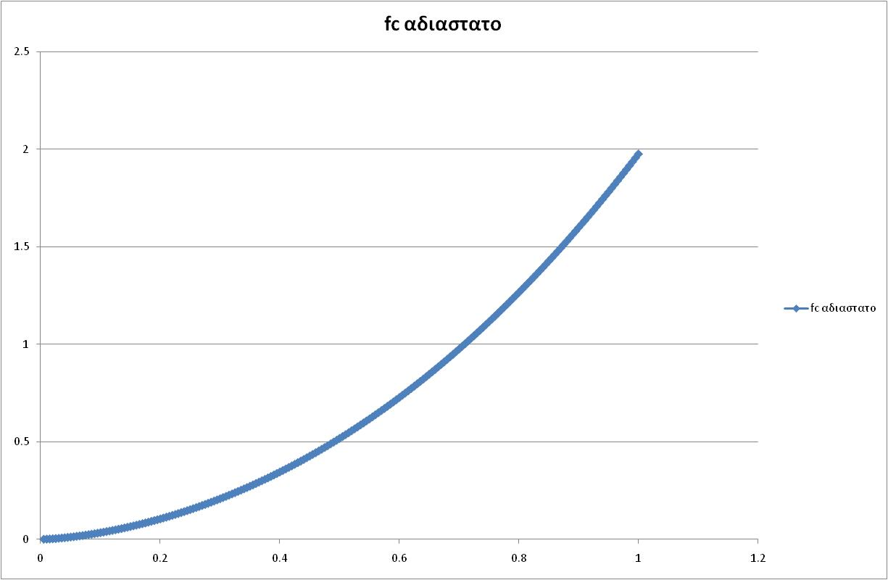
κρίσιμη ροή
κρίσιμη ροή
Σχήμα Π.2:: Αδιάστατη συνάρτηση κρίσμου βάθους ως συνάρτηση του αδιάσταστου βάθους ροής για τραπεζοειδής διατομή με κλίση πρανών z = 1.5
Μόνο για κρίσιμη ροή η ποσότητα

